Дороги в районе должны быть лучше.

В общественной приемной губернатора области 16 мая, прошел очередной прием граждан. Прием граждан по личным вопросам провела Абричкина Галина Борисовна, руководитель департамента предпринимательства и торговли Воронежской области.
Сначала прием граждан прошел в Воробьевке в общественной приемной. Затем прием продолжился в здание администрации Березовского сельского поселения.
Первыми на прием обратились: житель из села Воробьевка и с. Мужичье их волновал вопрос содержания и ремонта дорог областного значения. Дороги не ремонтируются, а там где прошел ремонт, 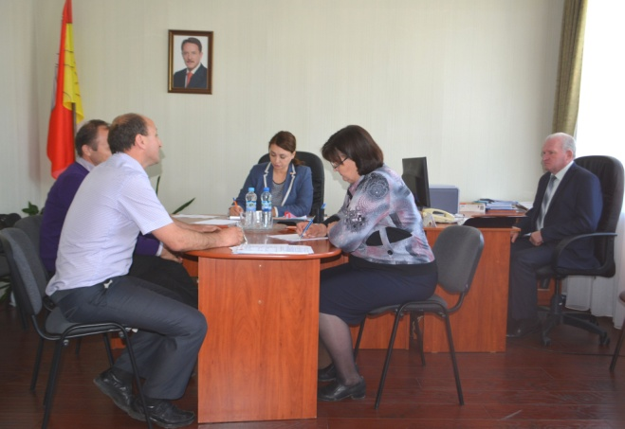вновь образовались выбоины. Качество ремонта желает быть лучше. При въезде в Воробьевку со стороны Бутурлиновка нет тротуара и водоотведения, приходится жителям идти по дороге, а это не безопасно. Строительство тротуаров в плане на 2018год пояснил М.П.Гордиенко, но будут ли выделены средства еще не известно. Галина Борисовна внимательно выслушала, обратившихся граждан и пояснила, что обращение будет направлено в департамент транспорта и автомобильных дорог Воронежской области, чтобы там рассмотрели обращение и дали компетентный ответ. На прием к Г.Б. Абричкиной, обратилось 6 граждан, вопросы были разного характера, граждан прибывших из Украины волновал вопрос, получения гражданства по программе переселение соотечественников, были заданы вопросы выделения земельного участка под пастбище, по уменьшению ставки арендной платы за земельный участок находящейся под магазином, по оказанию помощи в приобретении автомобиля для вывоза мусора. На все вопросы были даны разъяснения, рекомендации, вопросы требующие дальнейшего решения поставлены на контроль. 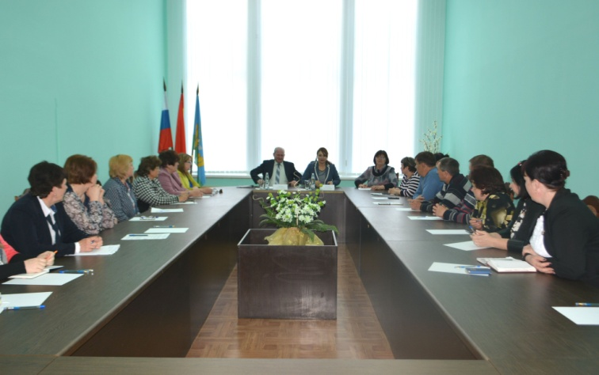

В этот день Галина Борисовна провела совещание с предпринимателями района. На встрече были рассмотрены вопросы: о реализации мяса на рынке, о контрольно кассовых аппаратах, о возмещении налогов, о создании кооперативов в районе и другие. Посетила краеведческий музей в с. Воробьевка, Ломовской природно-ландшафтный парк.
